**安徽省教育信息研究课题**

**《借助信息技术，探究农村留守儿童关爱策略》**

**安徽省教育信息**

第3期

**课题《借助信息技术，探究农村留守儿童关爱策略》**

**主持人：刘丽 田运力**

**成员：蒋伟 李存刚 刘瑞 王丽娜 刘高明 周道生 韦桂侠 潘红丽 彭力 秦丽**

**支持单位：韦寨镇中心学校**

《借助信息技术、探究农村留守儿童关爱策略》教研会

活动主题：讨论研究方案并修正

2022年3月1日我们课题组成员在城中路小学二2班相聚一起进行研讨并交流课题研究的方案，针对留守儿童制定的方案有分歧的地方，大家根据身边留守儿童的事例和现实问题发表意见，讨论并交流哪一种方案最适合农村留守儿童的身心健康，通过讨论修改最后采取合适的方案。

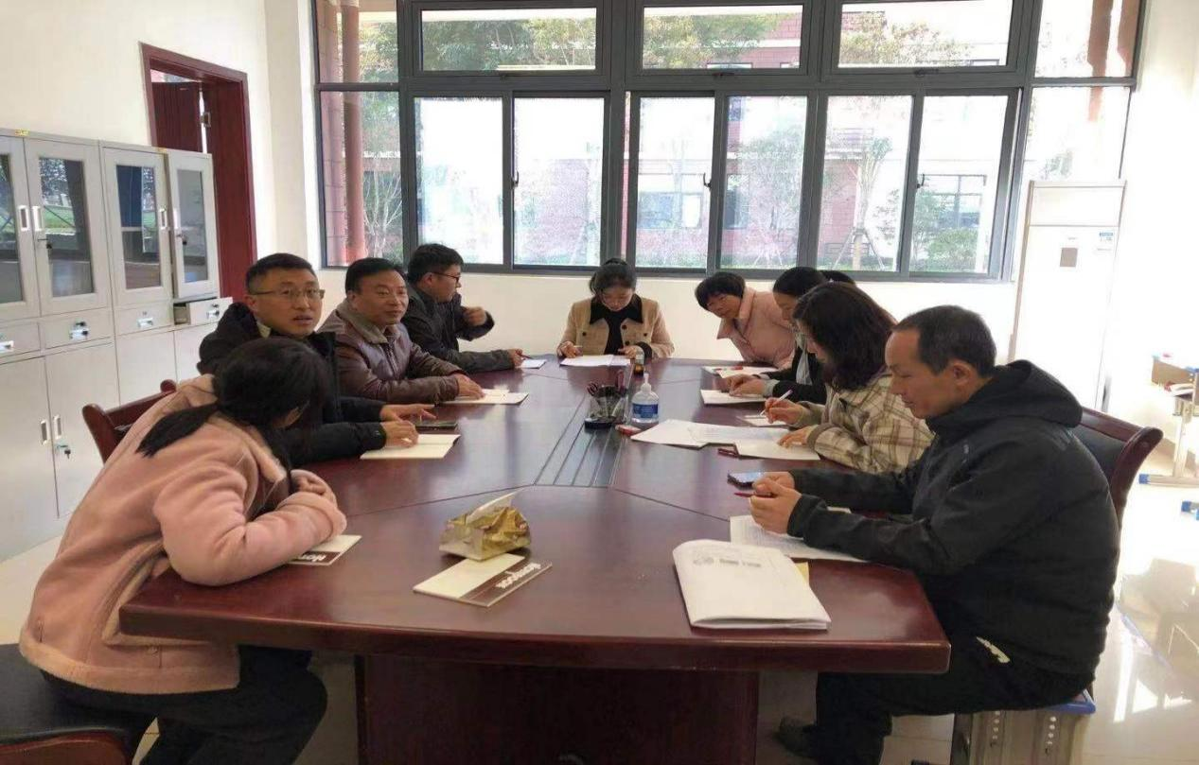

本次交流主要研究如何利用信息技术手段，如大数据分析、微信、QQ、移动应用等，提升关爱农村留守儿童策略的针对性和实效性。

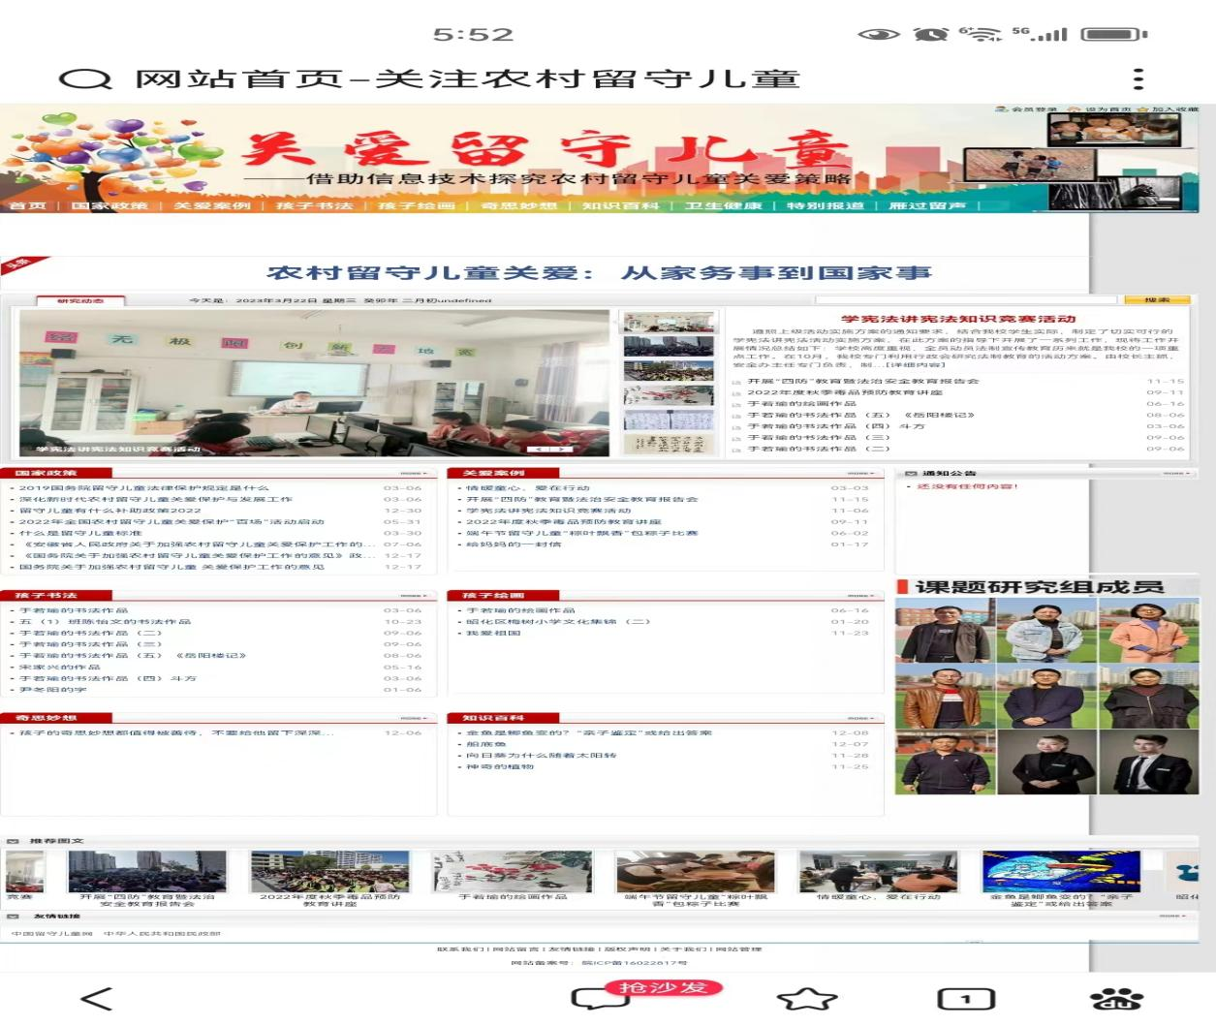

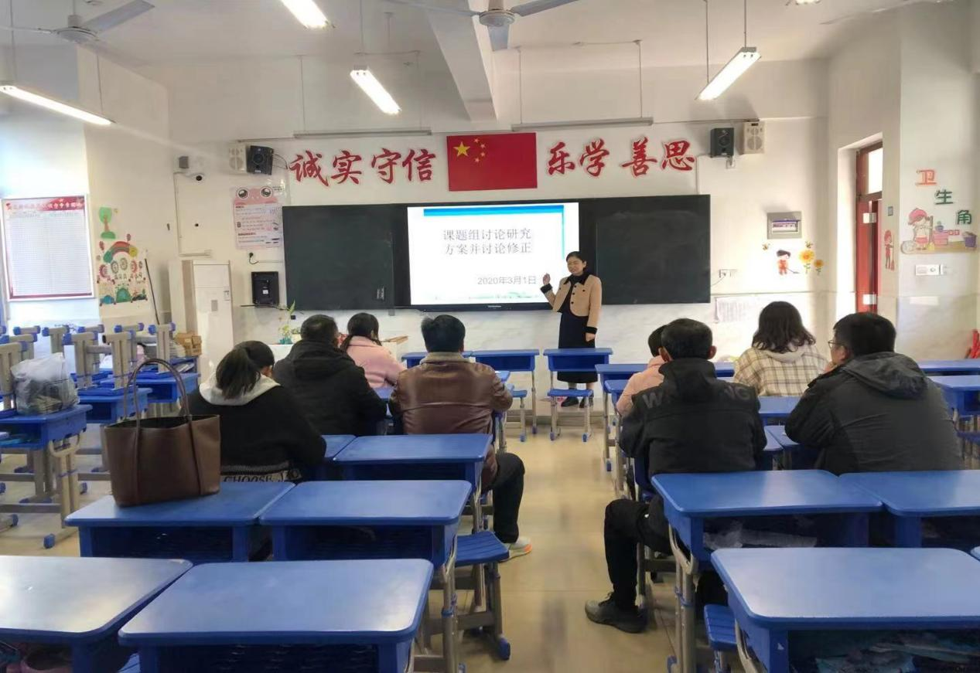

在课题研究中通过问卷调查，利用数据分析，对收集的数据进行深入挖掘和分析，发现留守儿童的需求和问题，构建留守儿童关爱平台，提供实时、个性化的沟通和交流，使留守儿童能够家那块快乐的成长。

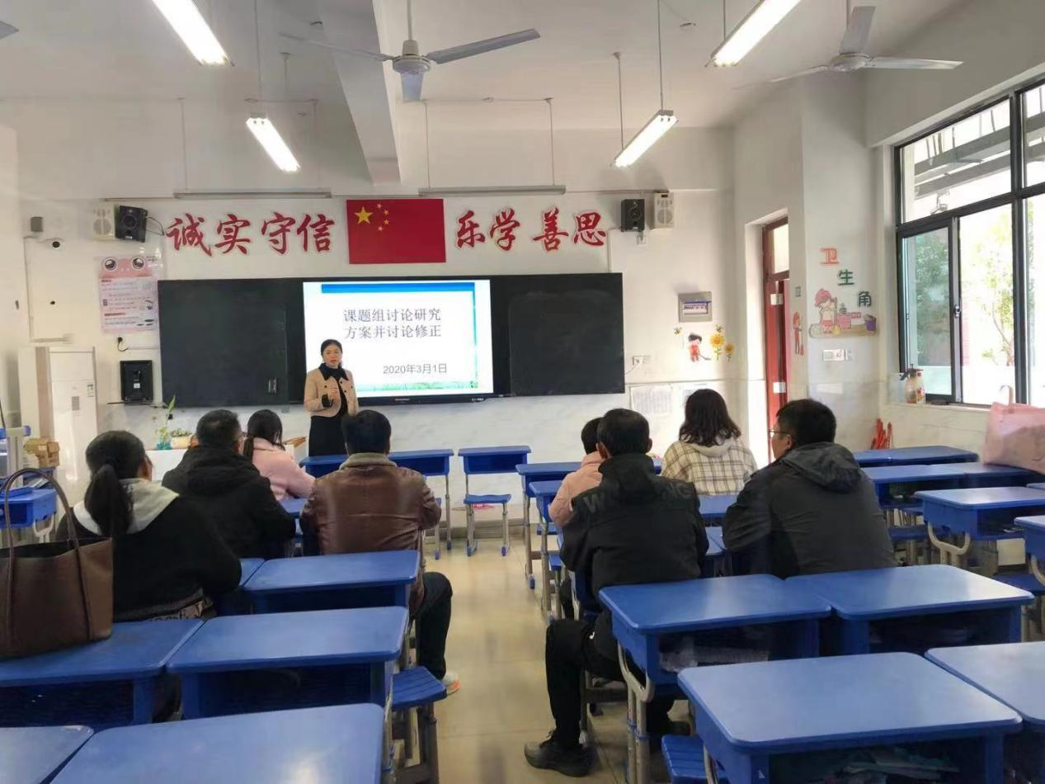

课题负责人刘丽老师最后进行汇报和总结阶段性的研究报告和分析，并且对不足之处让大家在一起讨论，形成有效的研究方案和策略，借助信息技术的力量，探究农村留守儿童关爱策略，并进行持续的修正和完善，争取找到最合适的方案帮助留守儿童走出心理困境，使他们能够健康快乐的成长。

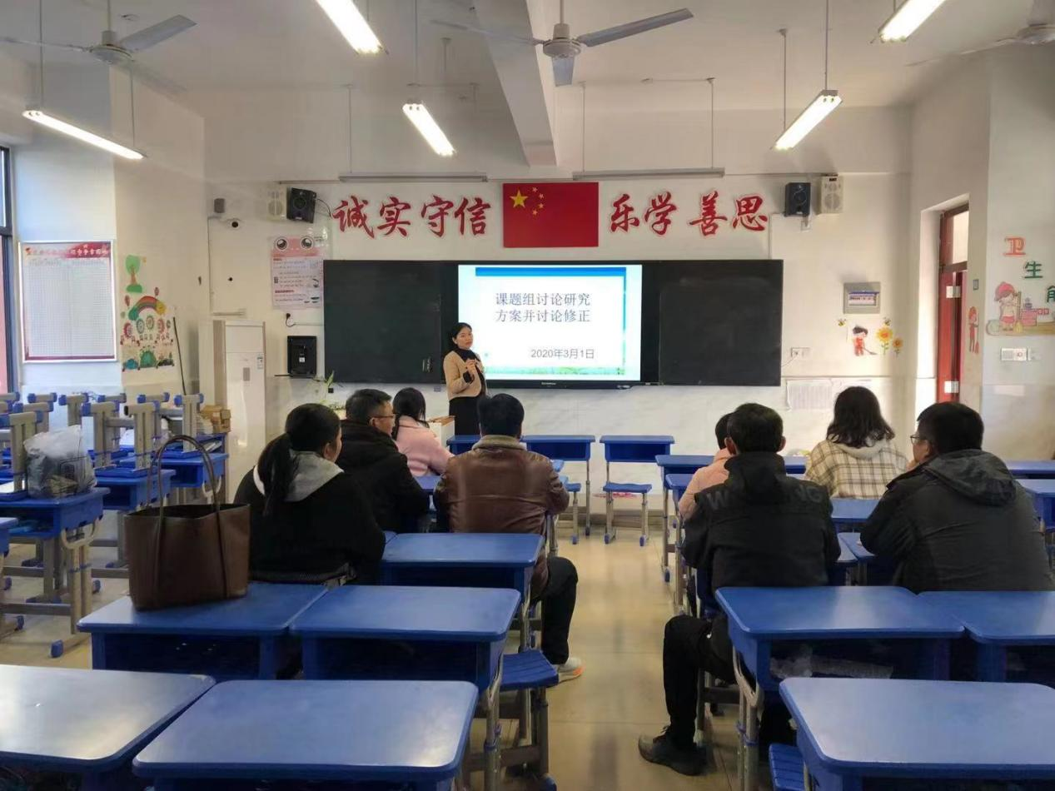

本次交流活动我们课题组运用多种方法，以确保研究的全面性和准确性。同时，课题组将根据研究的进展和反馈，不断调整研究方案，以期最终形成一套具有实效性和可操作性的农村留守儿童关爱策略，相信在我们课题组所有成员的努力下，一定让我们的留守儿童孩子们健康快乐的成长，做一个阳光、自信的孩子。